VILLA ARSON

Annexe 6 au CCTP
Temps d’opérations par espace
Prestations de propreté et d’hygiène
Marché sous la forme d’un Accord-cadre mono-attributaire comportant une part forfaitaire et une part à bons de commande
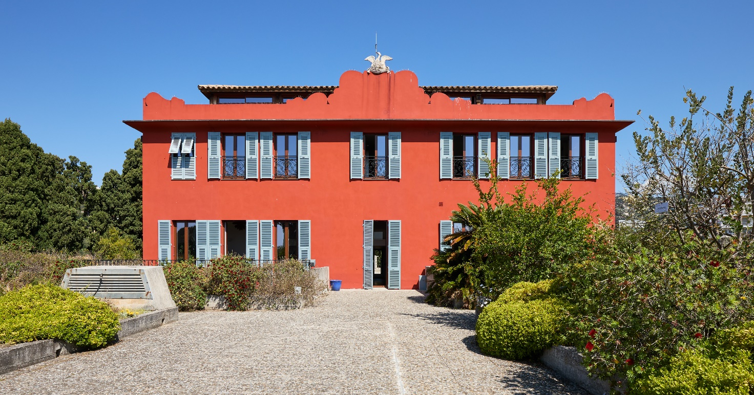

Détail des temps d’opérations par espace

Prestations au Planning

Dénomination | Surface (m²) | Prestation au planning  Nettoyage de Base  Par unité  Nb d’Heures | Prestation au planning  Nettoyage Complet  Par unité  Nb d’Heures
Bâtiment 1 = 349 m²
Accueil | 42 m²
Studios (Nb = 12) | 697 m²
Chambres (Nb =23) | 170 m²
Circulations | 137 m²
Bâtiment 2 = 312 m²
Salle de réunion | 59 m²
Salle des professeurs | 40 m²
Bureau | 7 m²
Réserve informatique | 35 m²
Espace de stockage commun | 28 m²
Ateliers d’artistes (Nb =3) | 105 m²
Circulation | 38 m²
Bâtiment 3 = 4.872 m²
Grand Amphithéâtre | 284 m²
Amphithéâtres, 1, 2 et 3 | 223 m²
Pôle numérique | 479 m²
Espace MMM | 74 m²
Sanitaires du centre d’art | 21 m²
Hall bas (jusqu’à l’entrée de l’amphithéâtre 4) | 290 m²
Réserve bibliothèque | 95 m²
Chambres de l’internat (Nb =20) | 127 m²
Galerie provisoire | 85 m²
Centre d’art au n -1 | 276 m²
Centre d’art au n 0 | 706 m²
Hall haut | 688 m²
Bureaux administratifs | 360 m²
Bibliothèque | 349 m²
Circulations espaces administratifs | 140 m²
Galerie d’essais | 348 m²
Magasin de prêt | 56 m²
Atelier d’artiste n° 4 | 58 m²
Atelier technique - 3D | 40 m²
Bâtiment 4 = 2.751 m²
Ateliers techniques (Nb =15) | 1.761 m²
Salle de montage | 79 m²
Ateliers étudiants | 911 m²
Bâtiment 5 = 849 m²
Ateliers étudiants | 849 m²

